Windows下Tuxedo8.1的配置

1 准备
在windows下安装好Tuxedo8.1，安装时只要注意导入 lic.txt文件即可。
如果是安装服务器，选Full Install或Server Install；
如果是安装客户端，选Full Client Install。

我的安装环境：服务器（2003虚拟机），客户端（2003主机）

2 配置步骤

2.1 服务器
(1) 设置环境变量；
(2) 准备并编译服务端程序（测试ECC时，不是必须的）（命令：buildserver）；
(3) 准备并编译config文件(命令：tmloadcf)；
(4) 启动tuxedo服务(命令：tmboot)；
(5) 关闭tuxedo服务(命令：tmshutdown)。

2.2 客户端
(1) 设置环境变量（如果服务器和客户端装在同一系统上，此步可省）；
(2) 准备并编译客户端程序（测试ECC时，不是必须的）（命令：buildclient）。

2.3 这里的服务器和客户端程序是Tuxedo8.1自带的一个例程simpapp，这个例程的功能是客户端请求交易“TOUPPER”，数据是“hello world”。交易“TOUPPER”将字符串转成大写，将结果成功返回客户端。例程结构图如下
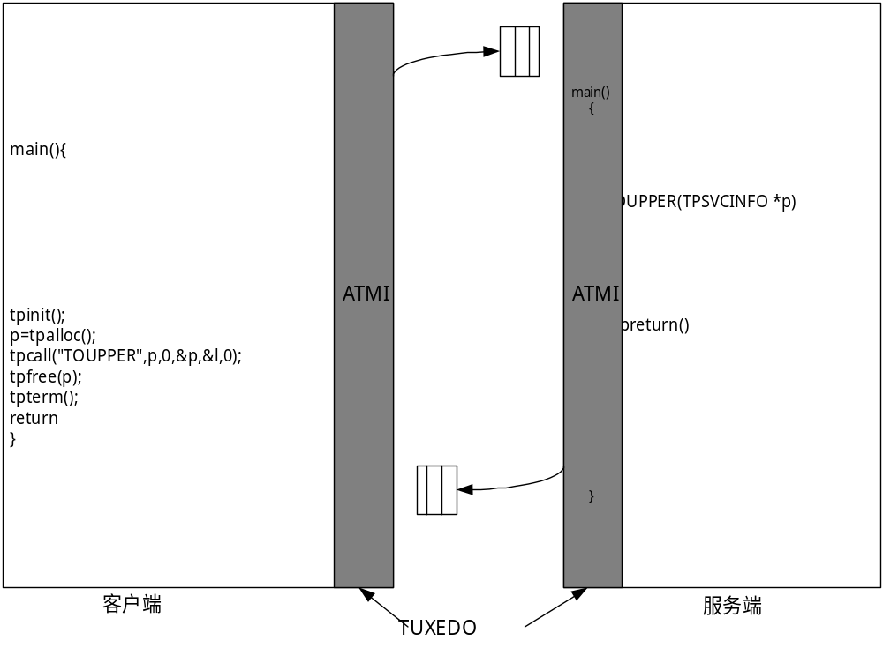
我主要利用该例程来检测客户端和服务器的连接是否已建立，服务器没有开启服务simpserv，ECC仍可正常工作。当然，该服务也可作为ECC的对tuxedo设备的一个检测指标”tuxedo server”加以利用。

3 配置服务器
3.1 设置环境变量
(1) 右键我的电脑->属性->高级->环境变量，更改系统变量值。
(2) 如下设置：
LIB: 安装根目录\bea\tuxedo8.1\lib
INCLUDE: 安装根目录\bea\tuxedo8.1\include
PATH: 安装根目录\bea\tuxedo8.1\bin
TUXDIR: 安装根目录\bea\tuxedo8.1
WSNADDR: //192.168.0.161:4001 （服务器的IP和端口）
TUXCONFIG C:\bea\tuxedo8.1\myapp\tuxconfig （这个目录可以任意，是用来存放tuxedo8.1的配置文件）

另外：
APPDIR: C:\bea\tuxedo8.1\myapp （这个目录不是必须的，它是我用来存放客户端和服务器端的程序）

3.2准备并编译服务端程序

3.2.1 复制tuxedo8.1的例程simpapp到C:\bea\tuxedo8.1\myapp

simpapp源文件位于C: \bea\tuxedo8.1\samples\atmi下
在命令行下输入：copy \bea\tuxedo8.1\samples\atmi\simpapp
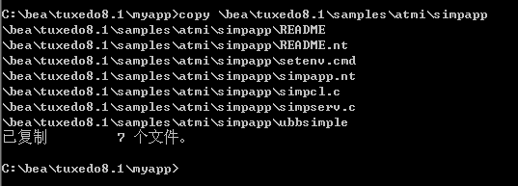

3.2.2 设置VC的环境变量
在命令行下输入：vcvars32.bat
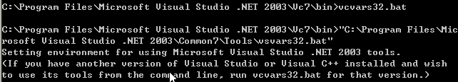

3.2.3 编译服务器端例程simpserv.c
在命令行下输入：buildserver –o simpserv –f simpserv.c –s TOUPPER -v
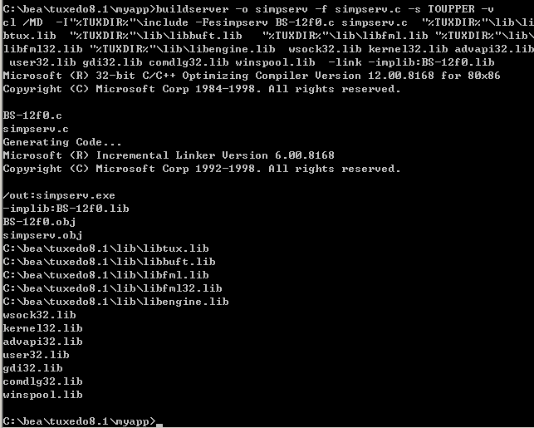

3.3 准备并编译config文件

3.3.1 复制ubbconfig到环境变量TUXCONFIG指定目录下
Ubbconfig源文件位于C: \bea\tuxedo8.1\samples\atmi\rpcsimp下

3.3.2 编辑配置文件ubbconfig
*RESOURCES
IPCKEY 123457
DOMAINID myapp （可任意）
MASTER me（可任意，但保持与*MACHINES下的LMID和*GROUPS下的LMID一致）
MAXACCESSERS 10
MAXSERVERS 5
MAXSERVICES 10
MODEL SHM
LDBAL N

*MACHINES
VM2003WEBLOGIC (这是机器名，注意windows下应大写)
LMID=me
TUXCONFIG="C:\bea\tuxedo8.1\myapp\tuxconfig"
TUXDIR="C:\bea\tuxedo8.1"
APPDIR="C:\bea\tuxedo8.1\myapp"
MAXWSCLIENTS=3

*GROUPS
GROUP1 LMID=me GRPNO=1

*SERVERS
simpserv SRVGRP=GROUP1 SRVID=1 (这里的”simpserv”即3.2.3中编译的服务器端服务程序名。这个服务在测试ECC时，不是必须的，可省)

WSL SRVGRP=GROUP1 SRVID=2 RESTART=Y GRACE=0 MAXGEN=10
CLOPT="-A -- -n//192.168.0.161:4001 -x 10 -m 1 -M 10 -d/dev/tcp"
（WSL是一个很重要的服务，Tuxedo客户端是通过Tuxedo服务器的WSL服务与实际的数据服务通信的，//192.168.0.161:4001是WSL服务的IP和端口，端口可为任意未被占用端口。ECC中添加Tuxedo设备是，输入端口就是这个服务的端口，这里给定4001。）

*SERVICES
TOUPPER （这里的”TOUPPER”即3.2.3节中命令buildserve下－s参数后面的标识符）
*ROUTING

3.3.3 编译配置文件ubbconfig
在命令行下输入：tmloadcf -y ubbconfig
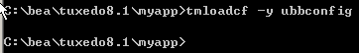

3.4启动tuxedo服务
3.4.1 在命令行下输入：tmboot –y （成功后会提示有3个进程存在）
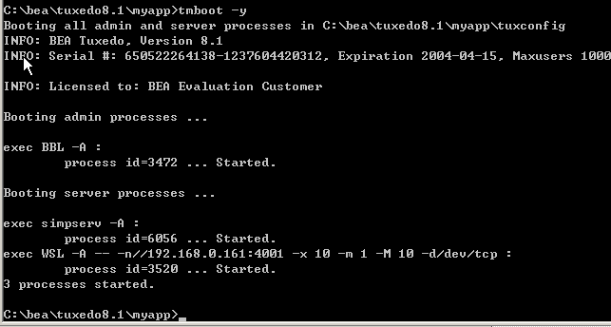

3.4.2 运行tmadmin管理程序
系统管理员可以使用tuxedo提供的tmadmin命令对tuxedo应用进行管理、动态配置，下面例举了常用的psr和psc命令。具体的参考tmadmin命令手册。
在命令行下输入：tmadmin
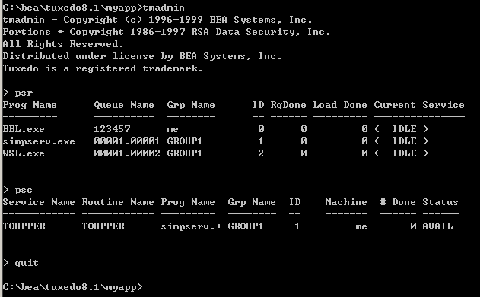

3.4.3 关闭tuxedo服务
在命令行下输入：tmshutdown
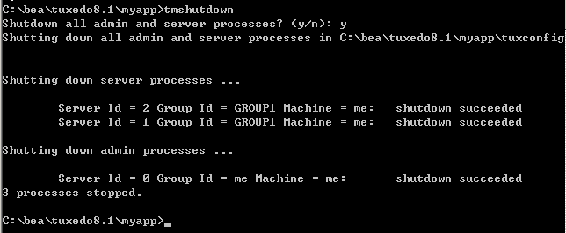

3 配置客户端
3.1 设置环境变量
如果服务器和客户端装在同一系统上，此步可省。
(1) 右键我的电脑->属性->高级->环境变量，更改系统变量值。
(2) 如下设置：
PATH: 安装根目录\bea\tuxedo8.1\bin
TUXDIR: 安装根目录\bea\tuxedo8.1
WSNADDR: //192.168.0.161:4001 （服务器的IP和端口）

3.2 准备并编译客户端程序

复制tuxedo8.1的例程simpapp到C:\bea\tuxedo8.1\myapp
在命令行下的执行过程为：
buildclient –o simpcl –f simpcl.c –v （客户端和服务器装在同一系统上）
buildclient –w –o simpcl –f simpcl.c –v （客户端和服务器装在不同系统上）
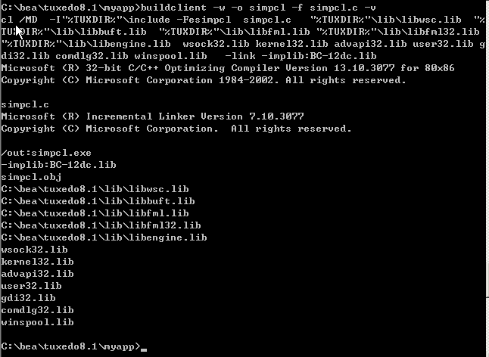

3.3 运行客户端程序
在命令行下输入：simpcl “aa”
